Priorización de Funcionalidades MVP (o Mínimo Producto Viable)
Para maximizar el impacto con el tiempo disponible, he organizado las funcionalidades en tres niveles de prioridad:

Nivel 1: Funcionalidades Esenciales (MVP Básico)
- Autenticación básica con Firebase Auth
- Sistema de contadores personalizados básico
- Registro de tiempo para actividades
- Interfaz básica de usuario

Nivel 2: Funcionalidades Importantes
- Categorización de actividades
- Seguimiento de progreso hacia objetivos
- Persistencia de datos con Firestore
- Estadísticas básicas de uso

Nivel 3: Funcionalidades Adicionales
- Características de accesibilidad
- Personalización de elementos visuales
- Navegación simplificada
- Estadísticas avanzadas
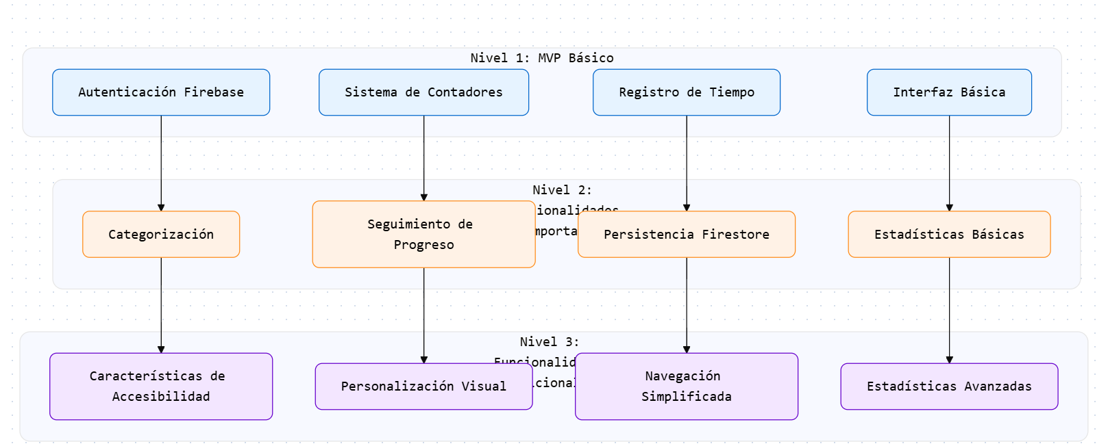
Para visualizar mejor la estructura y relaciones entre componentes, aquí está el diagrama de la arquitectura propuesta:
El diagrama muestra la progresión del desarrollo, donde:
- Los componentes en azul representan el MVP básico, esencial para el lanzamiento inicial.
- Los componentes en naranja son funcionalidades importantes que se implementarán posteriormente.
- Los componentes en morado son funcionalidades adicionales que enriquecerán la aplicación.
- Las flechas indican las dependencias entre componentes, mostrando el orden óptimo de implementación.

Plan de Desarrollo Temporal
Con dos o tres horas semanales disponibles, te propongo el siguiente plan de desarrollo:

MVP Básico
- Implementar autenticación con Firebase Auth
- Desarrollar sistema básico de contadores
- Crear interfaz básica de usuario
- Implementar registro de tiempo

Nivel 2: Funcionalidades Importantes pero no imprescindibles
- Implementar categorización de actividades
- Desarrollar seguimiento de progreso
- Configurar persistencia con Firestore
- Agregar estadísticas básicas

Nivel 3: Funcionalidades Adicionales
- Implementar características de accesibilidad
- Desarrollar personalización visual
- Mejorar navegación
- Agregar estadísticas avanzadas

